การเข้าสู่ระบบ HRS เปิดโปรแกรม Internet

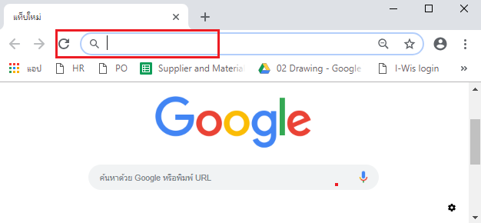

จากนั้นระบุ URL ของระบบ ในช่อง Address ใส่ <http://www.ipack-iwis.com/hrs/>

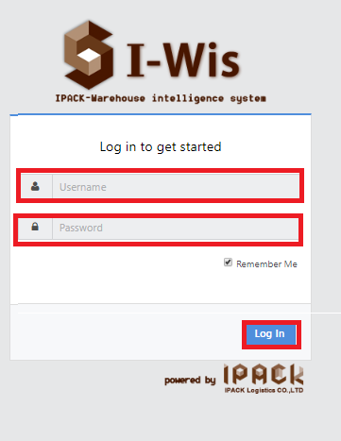

กรอกข้อมูล ในหน้าเข้าสู่ระบบ ช่อง Username และช่อง Password และทำการ Login เข้าสู่ระบบ

**1.การ Add Employee**

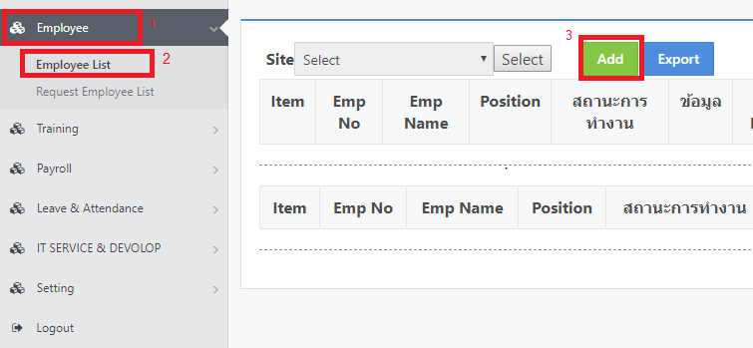

1. เลือกเมนู Employee , Employee List คลิกปุ่มAdd จะปรากฎหน้าจอดังภาพ

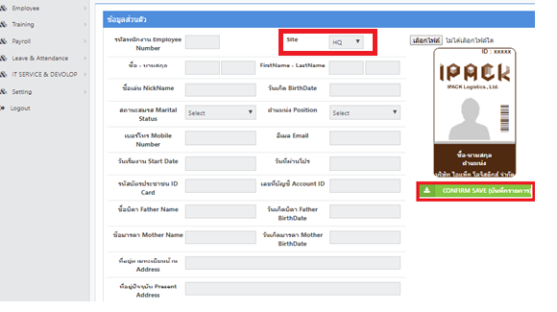

2. เลือก Site (หากมีมากกว่า 1Site งาน) และกรอกข้อมูลส่วนตัว ให้ครบทุกช่อง และ กดปุ่มบันทึกรายการ

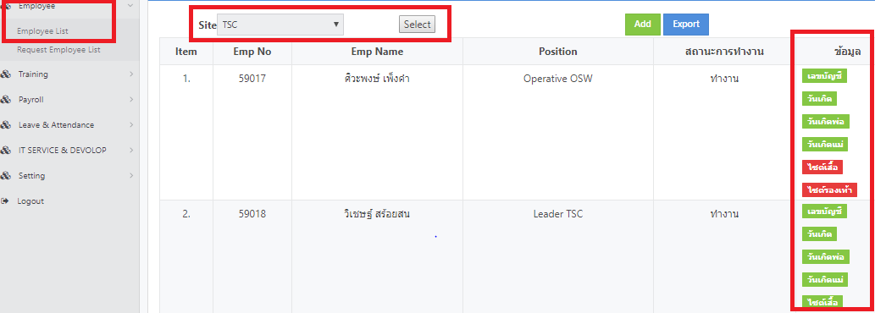

3. หลังจาก กดปุ่มบันทึกรายการ กลับไปที่เมนู Employee, Employee List เลือก Site และกดปุ่ม Select หน้าจอจะแสดงข้อมูลพนักงานที่ได้กรอกไปเมื่อสักครู่ โดยแถบข้อมูลจะแสดงเป็น แถบสีเขียวเมื่อใส่ข้อมูลครบ หากข้อมูลยังไม่ครบจะแสดง เป็นแถบสีแดง

**2.การ Set scan finger**

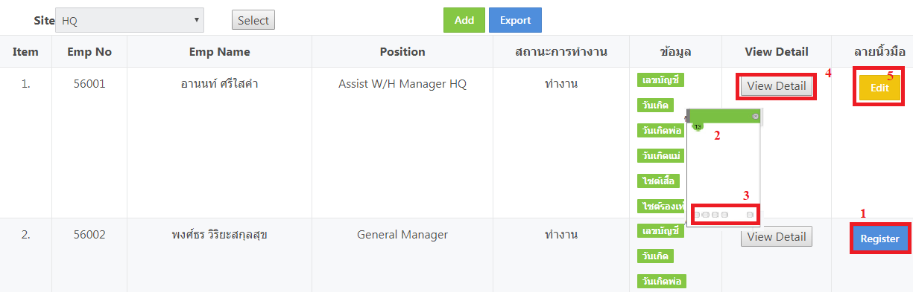

ไปที่ช่องลายนิ้วมือด้านขาว เลือก Register หน้าจอจะแสดงผล ให้นำนิ้ววางบนเครื่องสแกนนิ้ว แล้วยกนิ้วออกไปมา จนครบ4 รอบโดยที่ไม่ต้องเปลี่ยนนิ้ว จากนั้นระบบจะบันทึกข้อมูล หากข้อมูลบันทึกสำเร็จ จะแสดงเป็น Edit หากไม่สำเร็จ จะแสดงเป็น Register เหมือนเดิม และทำซ้ำจนกว่าจะแสดงเป็น Edit จากนั้น คลิกปุ่ม View Detail

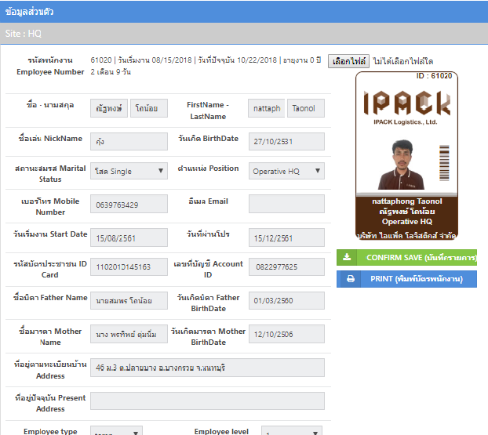

เมื่อ คลิกปุ่ม View Detail แล้วจะแสดงข้อมูลส่วนตัวพนักงานที่ได้บันทึกข้อมูลไว้ทั้งหมด

**3.การ Request Employee list**

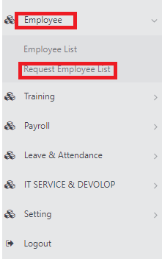

กลับไปที่เมนู Employee, เลือก Request Employee List ตามภาพด้านล่าง

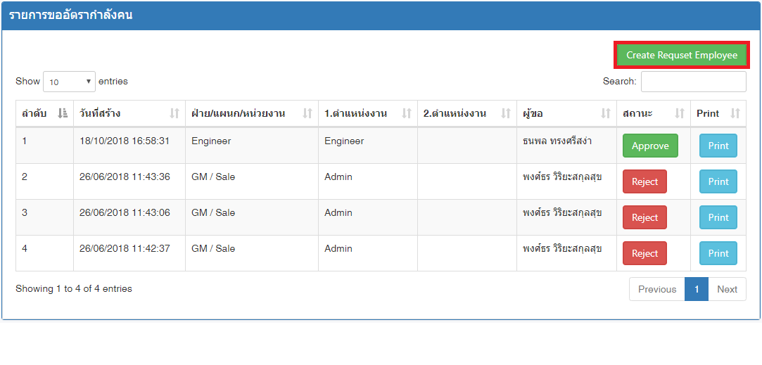

ระบบจะแสดงหน้าจอ ข้อมูลการขออัตรากำลังคน คลิกปุ่ม 

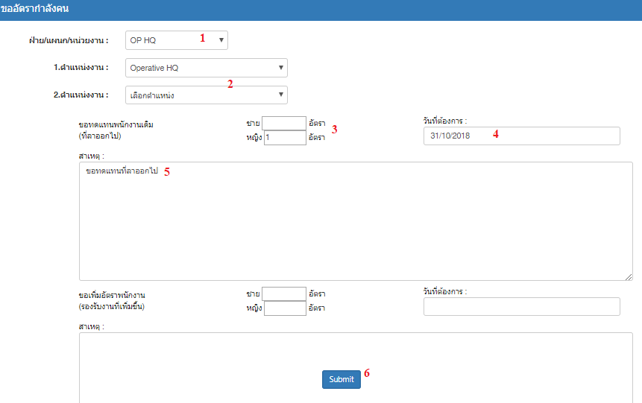

จากนั้นให้ทำการเลือก หน่วยงาน,ตำแหน่งงาน,ประเภทการขอทดแทนกำลังคน จำนวนกี่อัตรา ระบุวันที่ต้องการ และกดปุ่ม Submit ระบบจะส่ง E-Mail เพื่อแจ้งไปยังผู้จัดการ และรอผลการอนุมัติ ดังภาพ

